ДИСКЕТА

МОНІТОР

КОЛОНКИ
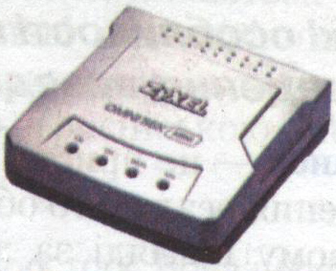

МОДЕМ
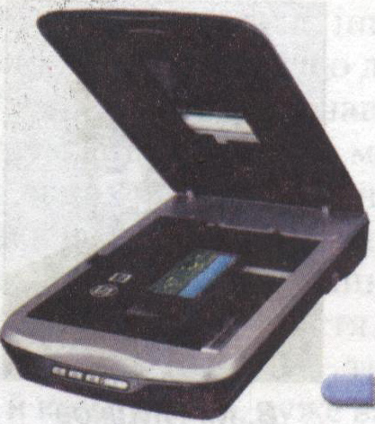

СКАНЕР

